11. Erkennung und Analyse von Texturen

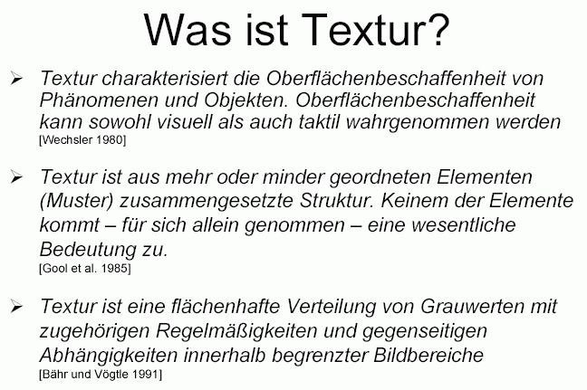
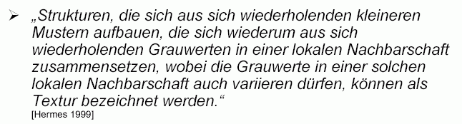

- "Die Strukturierung des Grauwerts wird allgemein als "Textur" bezeichnet. Texturen sind gerade dadurch gekennzeichnet, dass es nicht leicht ist, sie mit einem einfachen Merkmal zu charakterisieren, obwohl wir sie mit unserem visuellen System leicht erfassen und unterscheiden können." (Jähne 1989, zit. nach Voss & Süße 1991)

Texturbeschreibung / -merkmale:

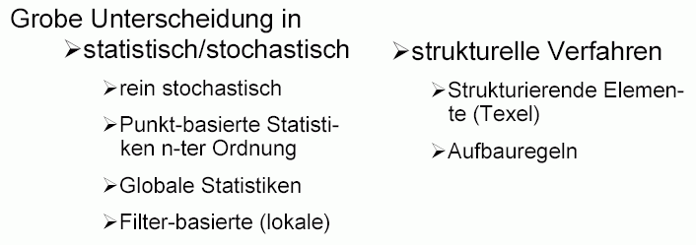

einfache statistische Merkmale (vgl. Übung 1):

Grau100 Grauverlauf Objekte 3Kasten Verlauf Elch
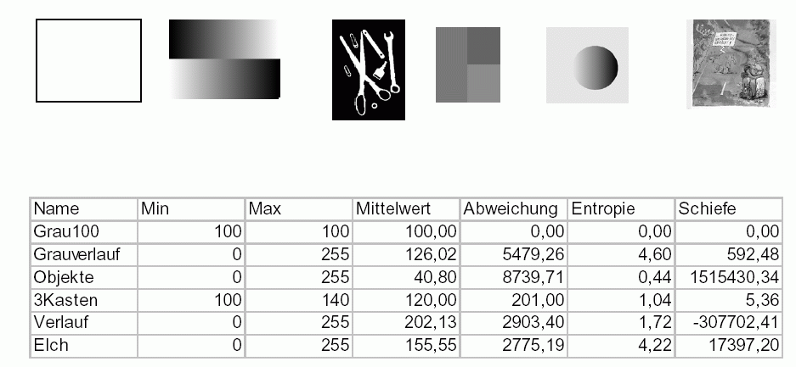
(aus Hermes 2002)
oft auch Anwendung dieser Merkmale auf lokale Fenster F mit k Spalten und l Zeilen

Kontrast einer Textur:

verschiedene Definitionen in der Literatur
oft als Verhältnis von Varianz zu Mittelwert bzgl. Fenster F

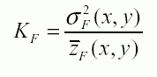
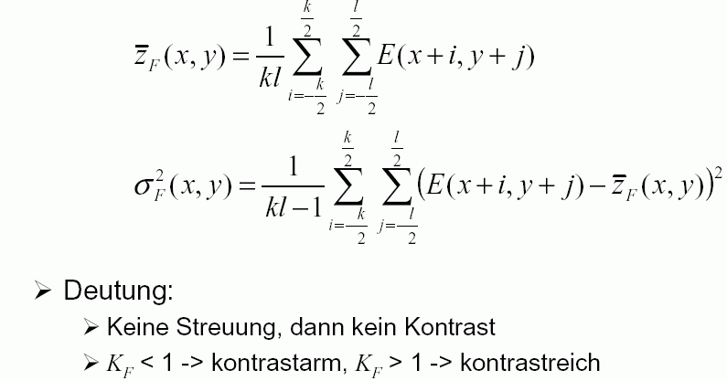
(lokales Texturmerkmal)

Momente:

werden innerhalb einer lokalen Umgebung R berechnet (oft rechteckiges Fenster)
anschließend kann noch eine Clusterung folgen

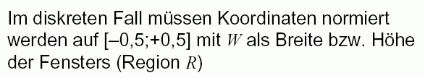
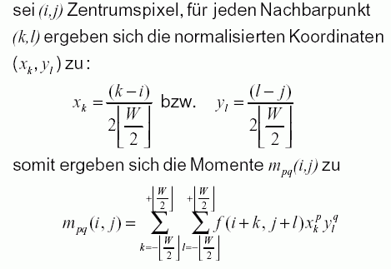

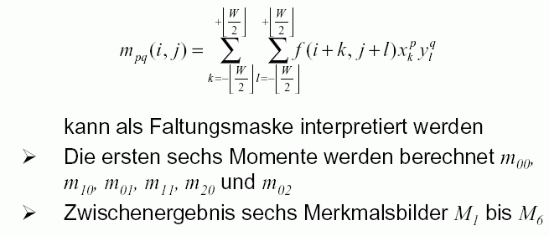

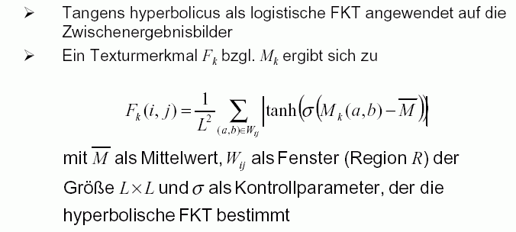

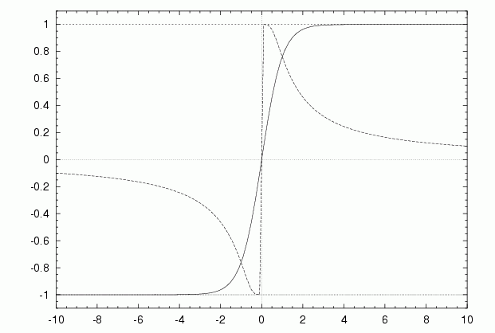Graph von tanh und coth

Autoregressive Modelle für Texturen
(nach Voss & Süße 1991):

Autoregression:
- aus der Zeitreihenanalyse
- Zeitreihe = zeitl. Folge von Messergebnissen
- wird als Realisierung eines stochastischen Prozesses (X₁, X₂, ...) betrachtet, wobei alle X_{i} die gleiche Verteilungsfunktion haben sollen
- autoregressives Modell N-ter Ordnung:
es gibt Zahlen b_{n}, so dass
$$S_{i}=\sum_{n=0}^{N}{b_{n}X_{i−n}}$$
eine Folge stochastisch unabhängiger Zufallsgrößen mit Erwartungswert 0 und gleichen Varianzen σ² sind.
D.h. es gibt eine Korrelation der Zufallsgrößen X_{i} in einem lokalen Fenster, die durch geeignete Wahl der Koeffizienten b_{i} modelliert werden kann.
Unter der Annahme b₀ ≠ 0 und mit a_{n} = –b_{n}/b₀, R_{i} = S_{i}/b₀ kann man auch schreiben:
$X_{i}=\sum_{n=1}^{N}{a_{n}X_{i−n}+R_{i}}$ (*)
Simulation einer konkreten Realisierung:

Vorgeben eines Anfangsstücks der Zeitreihe
- weitere Realisierungen mittels der Rekursion (*) berechnen
- (Pseudo-) Zufallszahlen für R_{i} nehmen

Verallgemeinerung auf 2D:
- Berechnung des aktuellen Grauwertes aus 4 Nachbar-Grauwerten
- zeilenweise Synthese des Bildes
- links und oberhalb des aktuellen Pixels befindliche Pixel werden als "vorangehend" angesehen
- Startwerte: Grauwerte der obersten Bildzeile und der linken und rechten Randspalte

Berechnung gemäß

$$g_{x,y}=a_{\text{lo}}g_{x−1,y−1}+a_{o}g_{x,y−1}+a_{\text{ro}}g_{x+1,y−1}+a_{l}g_{x−1,y}+r_{x,y}$$

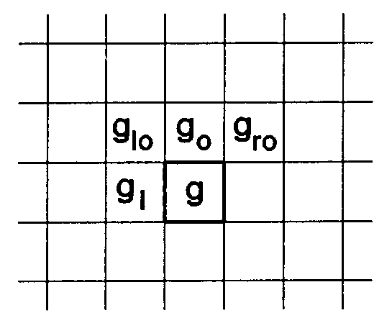

Beispiele für derart erzeugte synthetische Texturen:

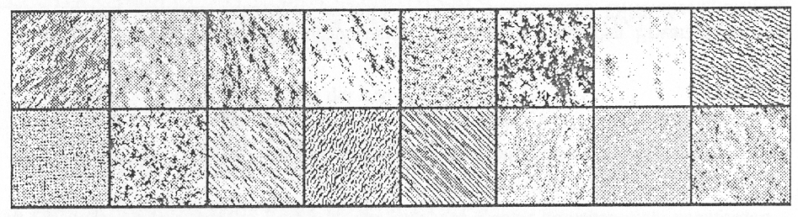

Umkehrung:
Berechnung der Parameter des (angenommenen) autoregressiven Modells aus der gegebenen Bildinformation

Vorgehensweise:
Bestimme die Parameter a_{lo}, a_{o}, a_{ro}, a_{l} so, dass die quadratische Abweichung zwischen dem Grauwert eines Pixels und seinem theoretischen Grauwert nach der Berechnungsformel minimiert wird (Extremalproblem, über partielle Ableitung zu lösen, führt auf lin. Gleichungssystem).

Nachteil des Verfahrens:
- Rechenaufwand
- Bildbereiche, aus denen Parameter bestimmt werden, müssen groß genug sein

Beispiel:

gegebenes Bild
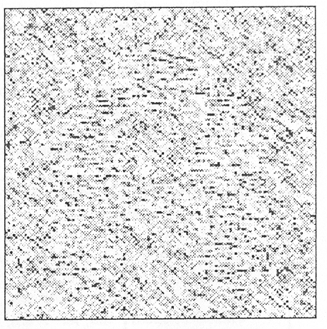

Darstellung von Parametern aus dem autoregressiven Modell:

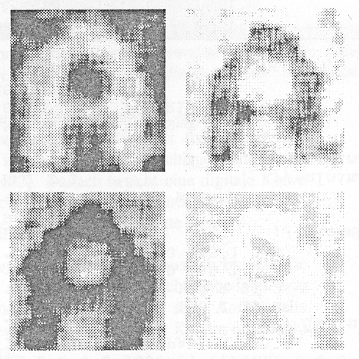

weitere statistische Verfahren:

Co-occurrence-Matrix (Paar-Grauwerte-Matrix)
(vgl. Übung 1)

Punkt-basierte Statistik 2. Ordnung, liefert Richtungsinformationen verallgemeinerter Art

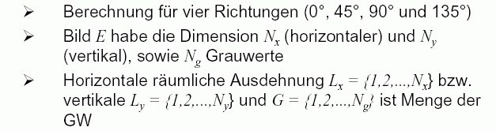
Bild als Funktion E:
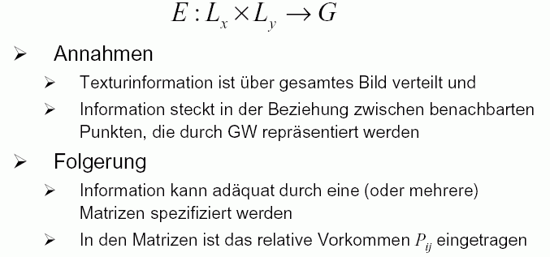

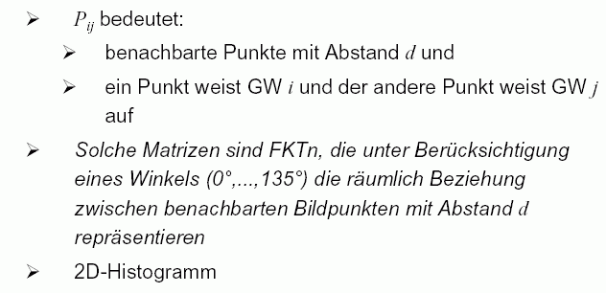
Definitionen der Matrix-Einträge:

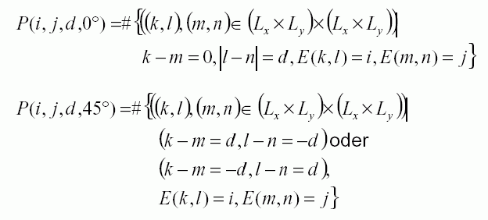
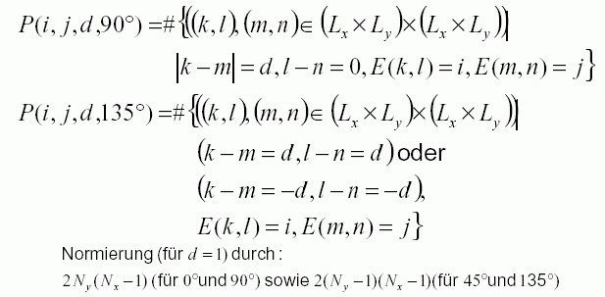

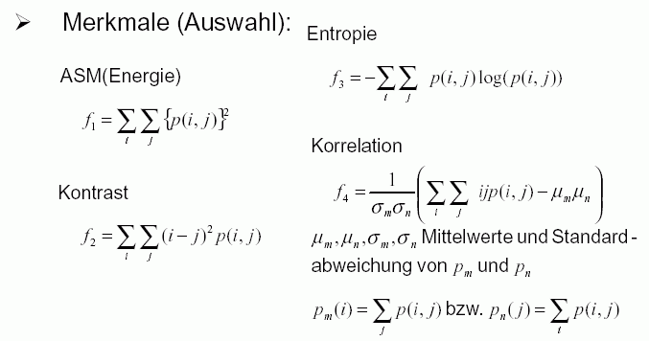
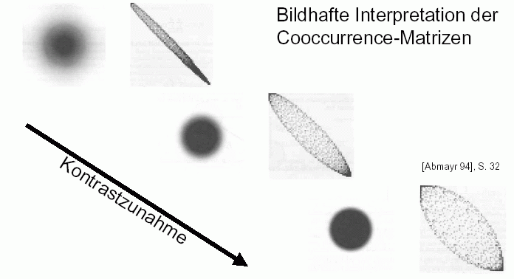

Grauwert-Lauflängen-Matrizen:

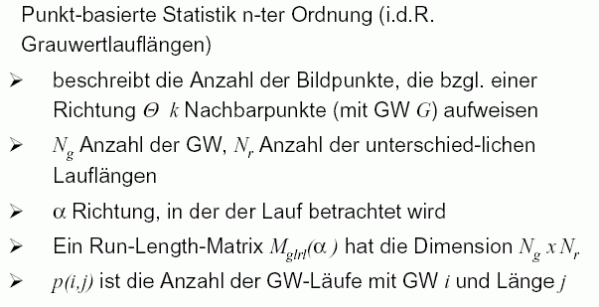

Spalte der Matrix: entspr. Länge des Laufes
Zeile: entspricht jeweils einem Grauwert

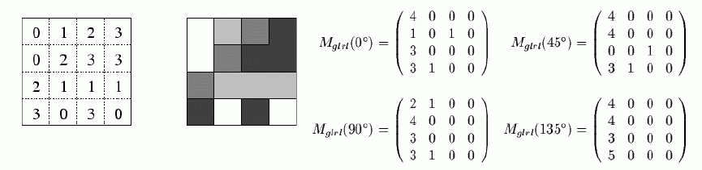
aus diesen Matrizen abgeleitete Merkmale:

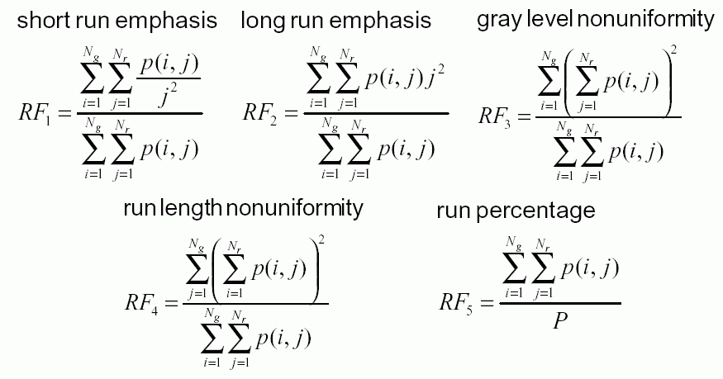

Texturmerkmal Gerichtetheit

ausgehend von Gradientenbestimmung (siehe lokale Bildoperationen):

Richtungshistogramm

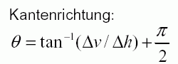
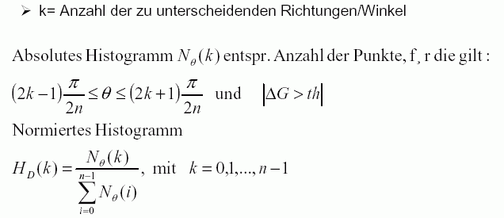

Richtungshistogramm
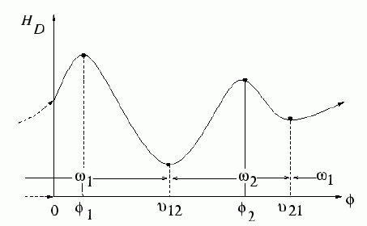

Beispiel:

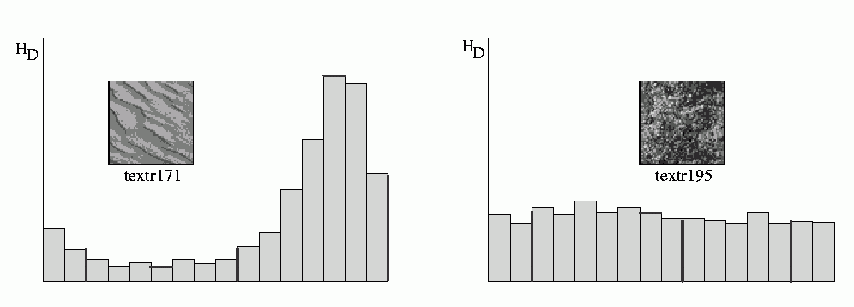

Deutung des Richtungshistogramms:

- flaches Histogramm entspricht ungerichteten Texturen
- ein lokales Maximum: gerichtete Textur, Grad der Gerichtetheit ergibt sich aus der Schärfe der Spitze im Histogramm
- multimodales Histogramm (mehrere Spitzen): keine einheitliche, vorherrschende Richtung

Quantifizierung der Gerichtetheit mit Kenngrößen des Richtungshistogramms möglich (s. Hermes 2002).

Strukturelle Verfahren:

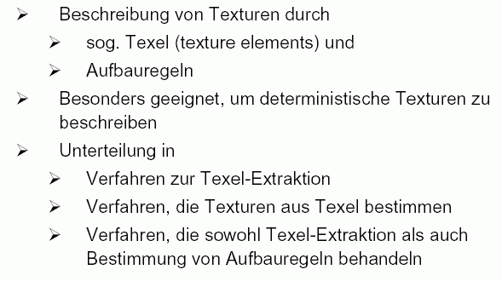

Texel-Extraktion:

- kantenbasiert

Texel lassen sich durch signifikante (Teil-) Konturen
bestimmen (vgl. Kontursegmentierung)

- bereichsbasiert
Texel als Areal homogener Grauwerte

Beisp.: oben besser kantenbasiert, unten besser bereichsbasiert

